深 圳 大 学 实 验 报 告

课程名称： 数字电路

项目名称：555定时器应用-555定时器构成的单稳态触发器

学院： 计算机与软件学院

专业： 计算机类

指导教师： 符喜优

报告人： 姚健文、杨焯凯 学号：2023150131、2023150187 班级： 计算机类4班

实验时间： 2024年6月17日

提交时间： 2024年6月17日

教务处制
1 实验目的：
- 掌握555定时器的结构、工作原理以及正确使用方法；
- 学会分析和测试用555定时器构成的多谐振荡器、单稳态触发器和R-S触发器等三种典型电路。
2实验仪器与材料
(1) RXS-1B 数字电路实验箱;
(2) NE556（或LM556）双时基电路1片；
(3)双踪示波器1台；
(4)电阻、电容若干。
3 实验内容及步骤：
- 如图接线：
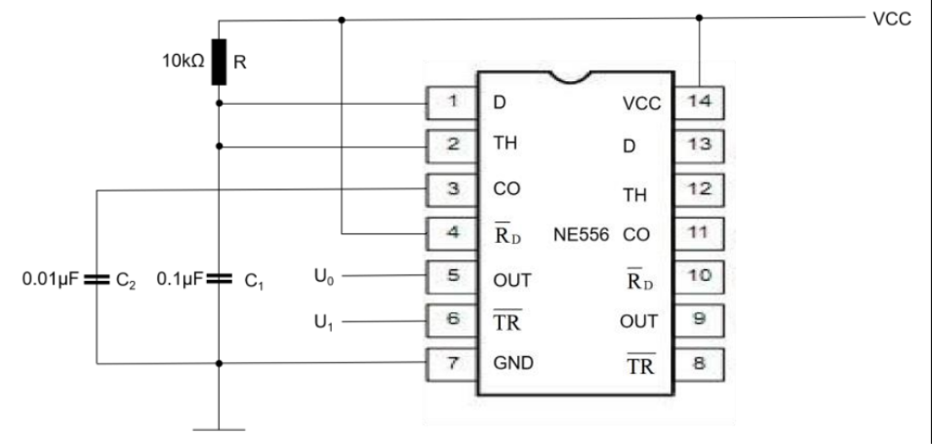
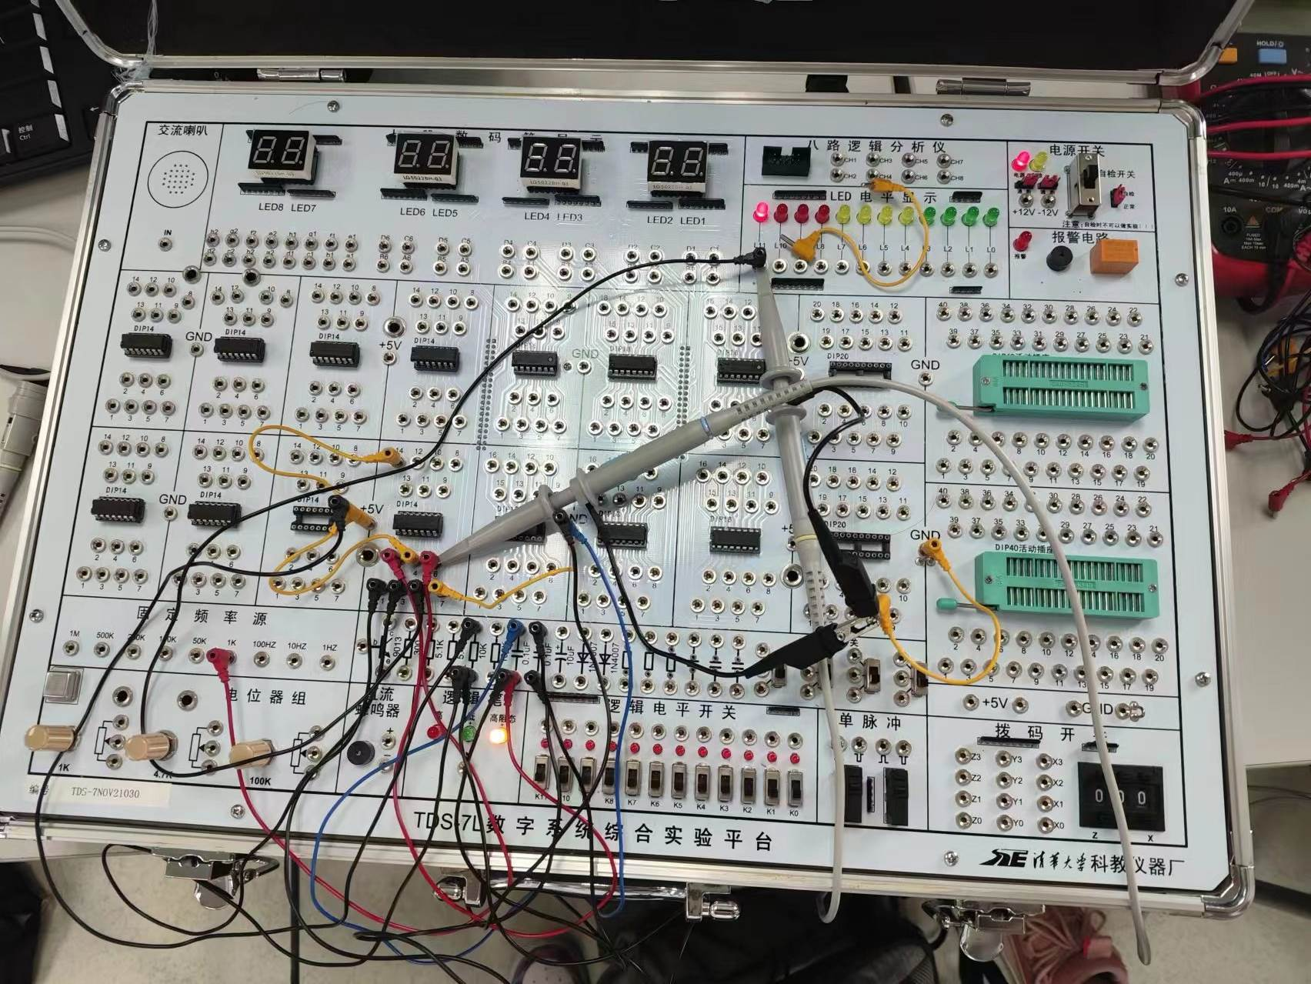
完成如图。

- 用双踪示波器观察：
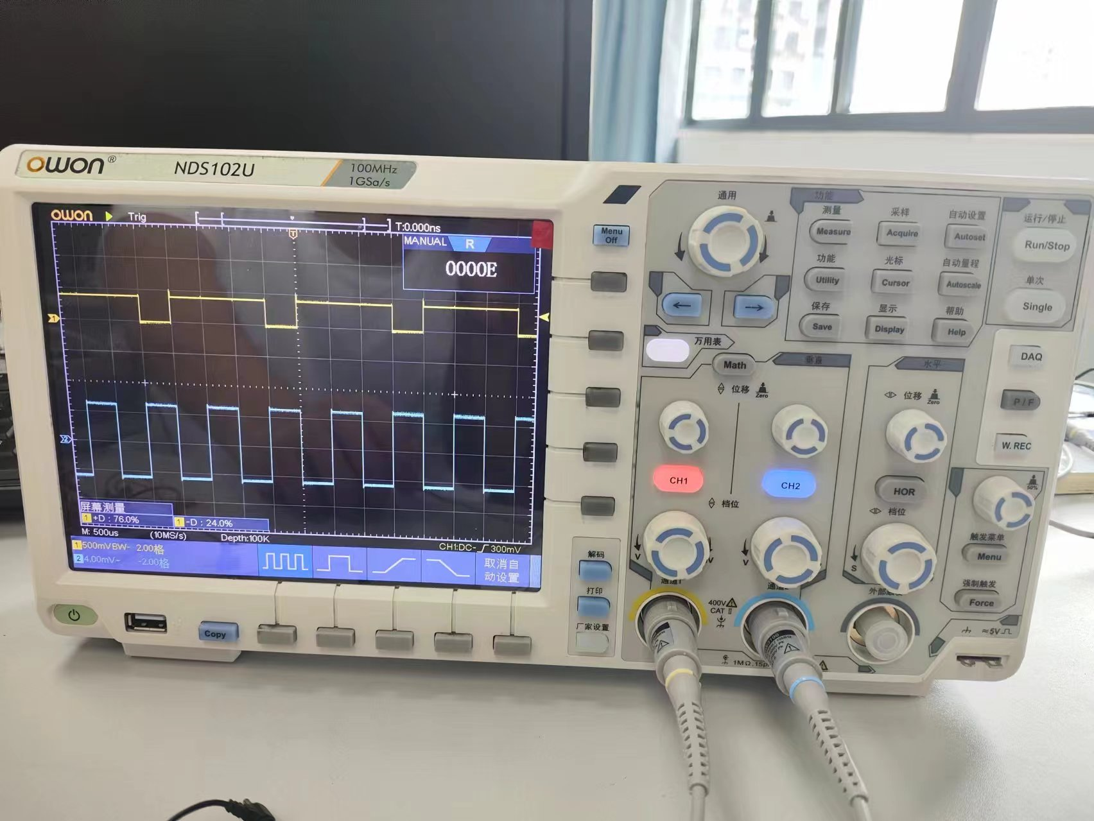
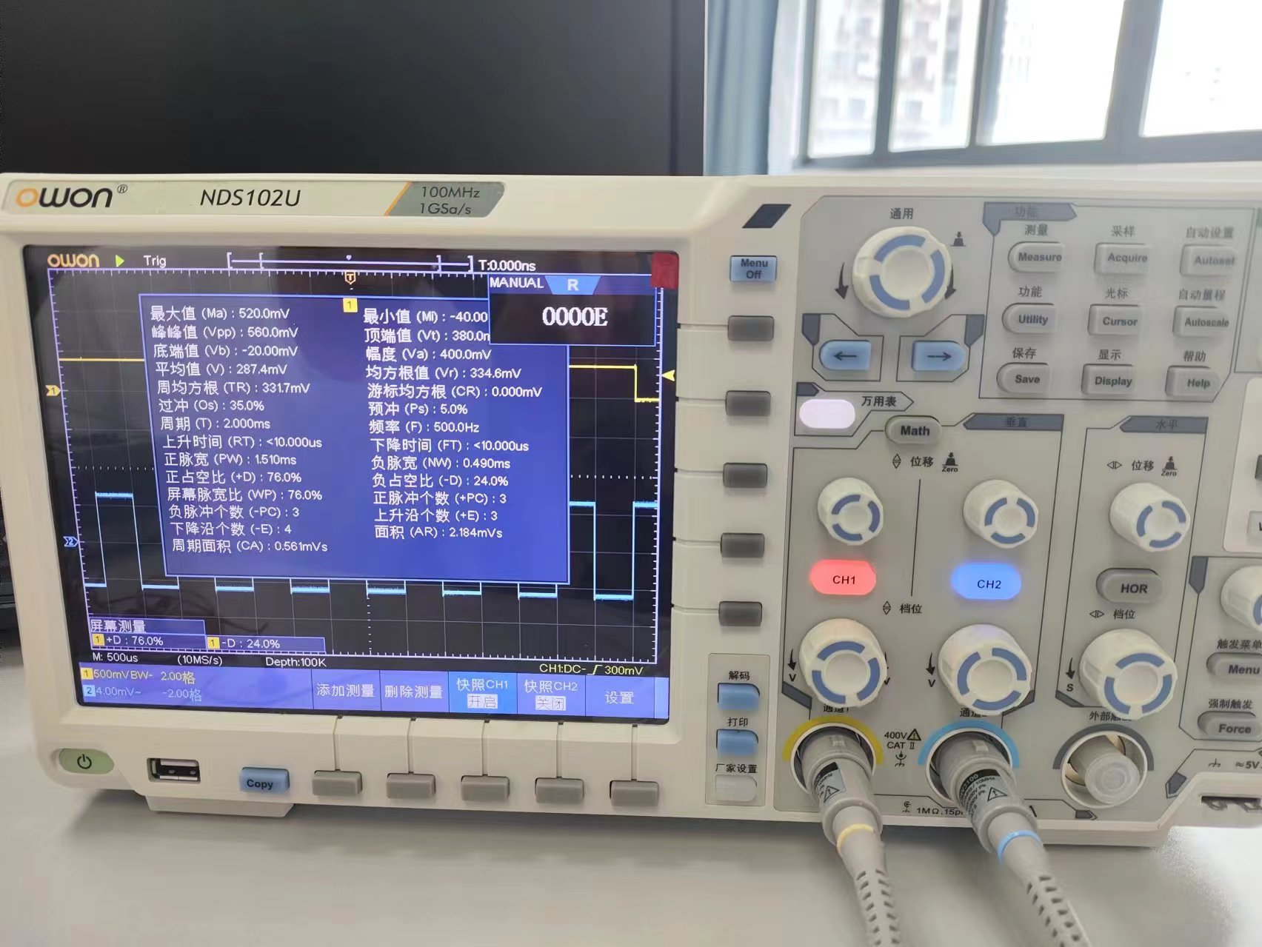
- 调节U1的频率，记录波形变化：
1k：
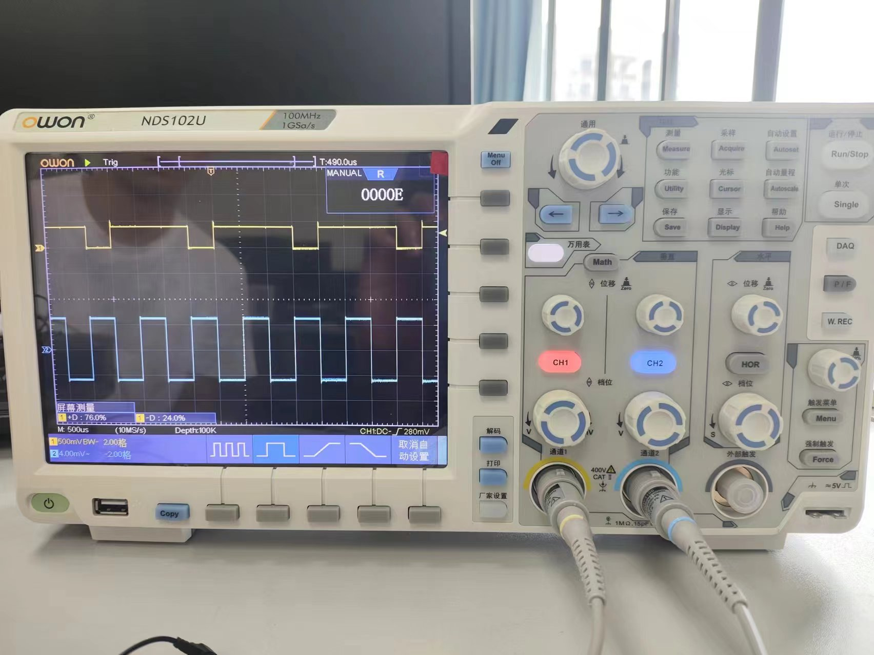
100：
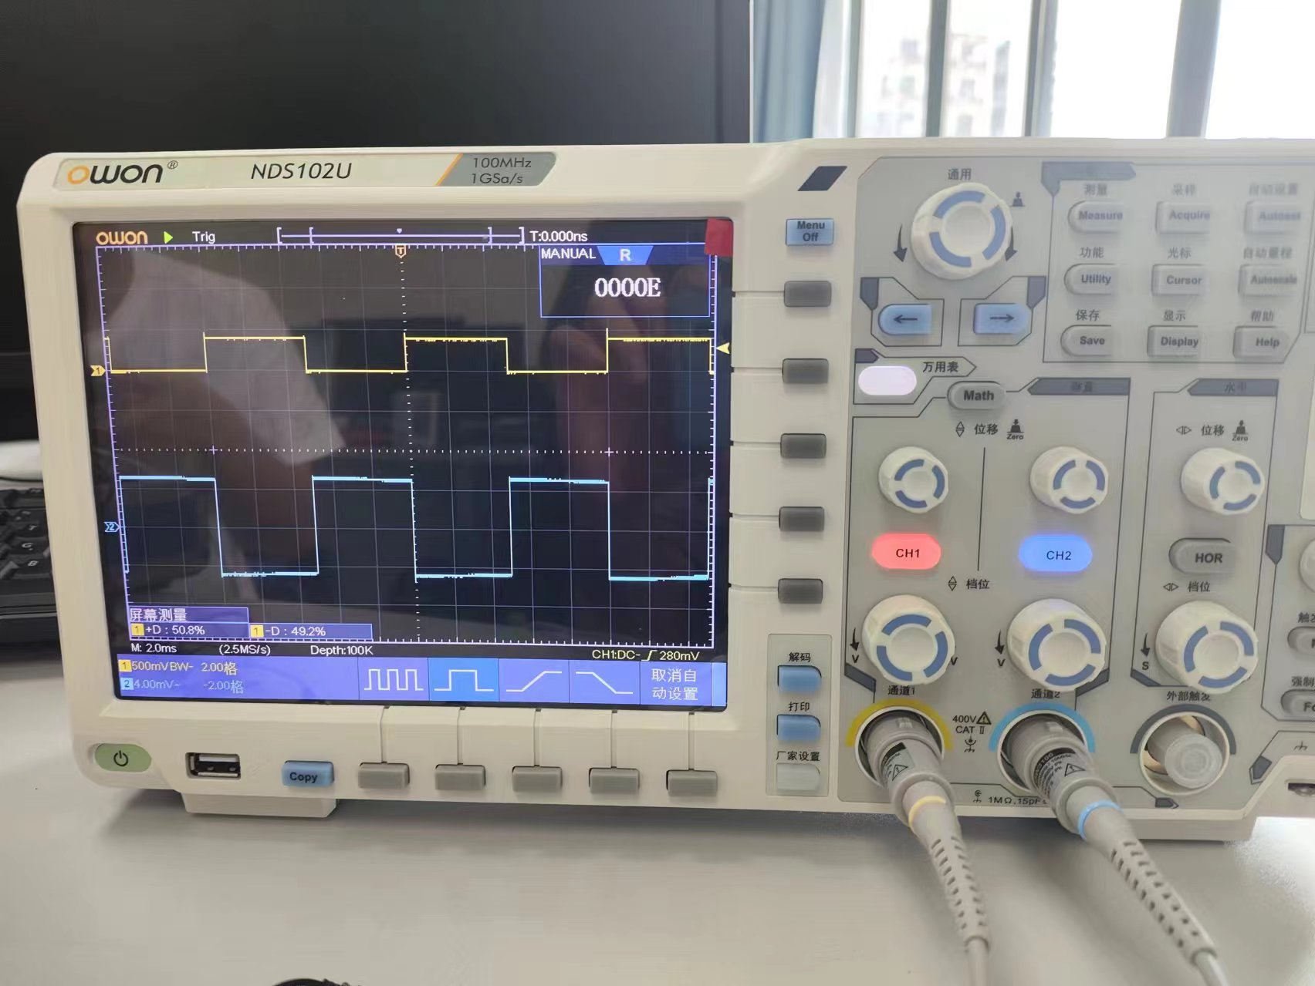

10：
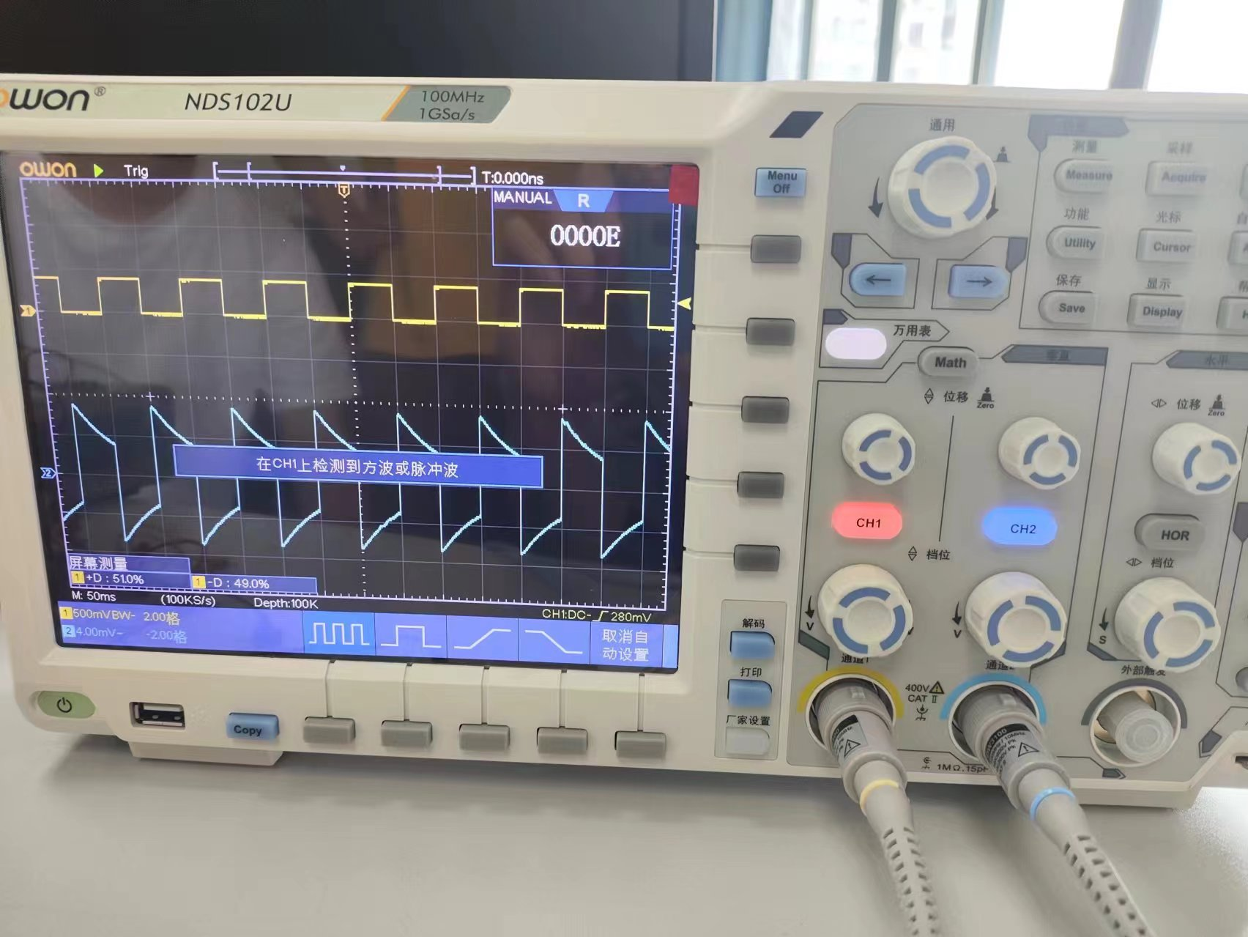

50k：
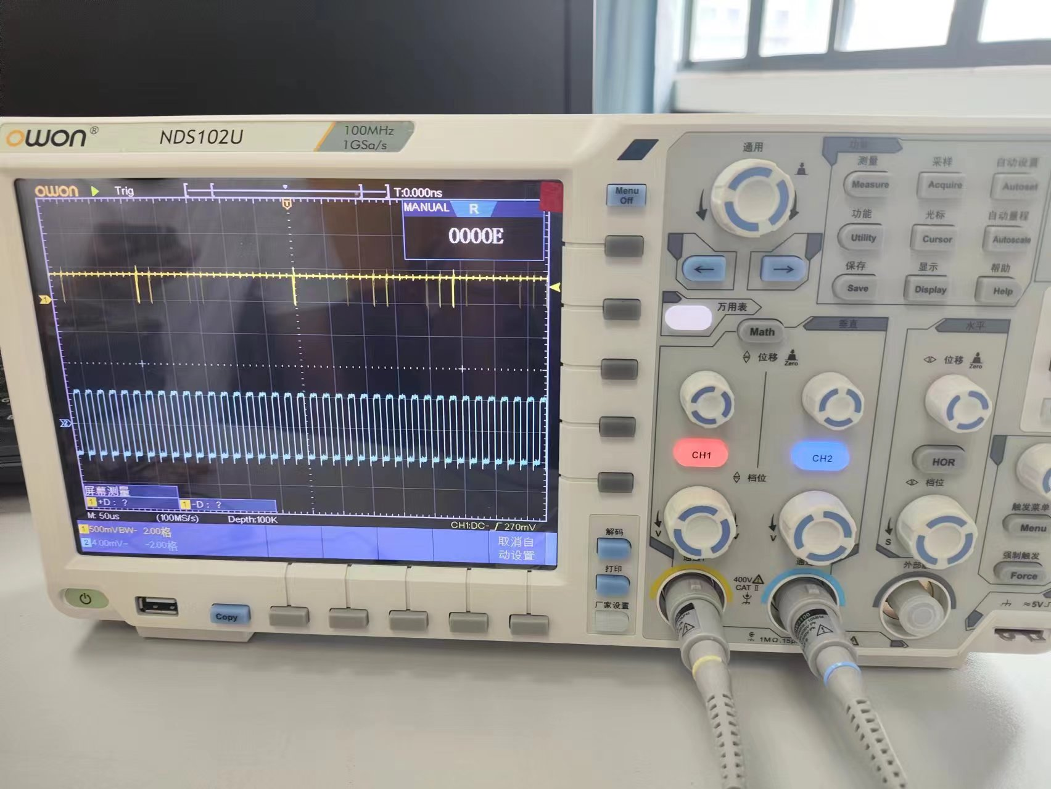
4、调整电路，改变Tw，并测出此时各参数：
调整电路方法：改变电阻（10kΩ -> 5.1kΩ）
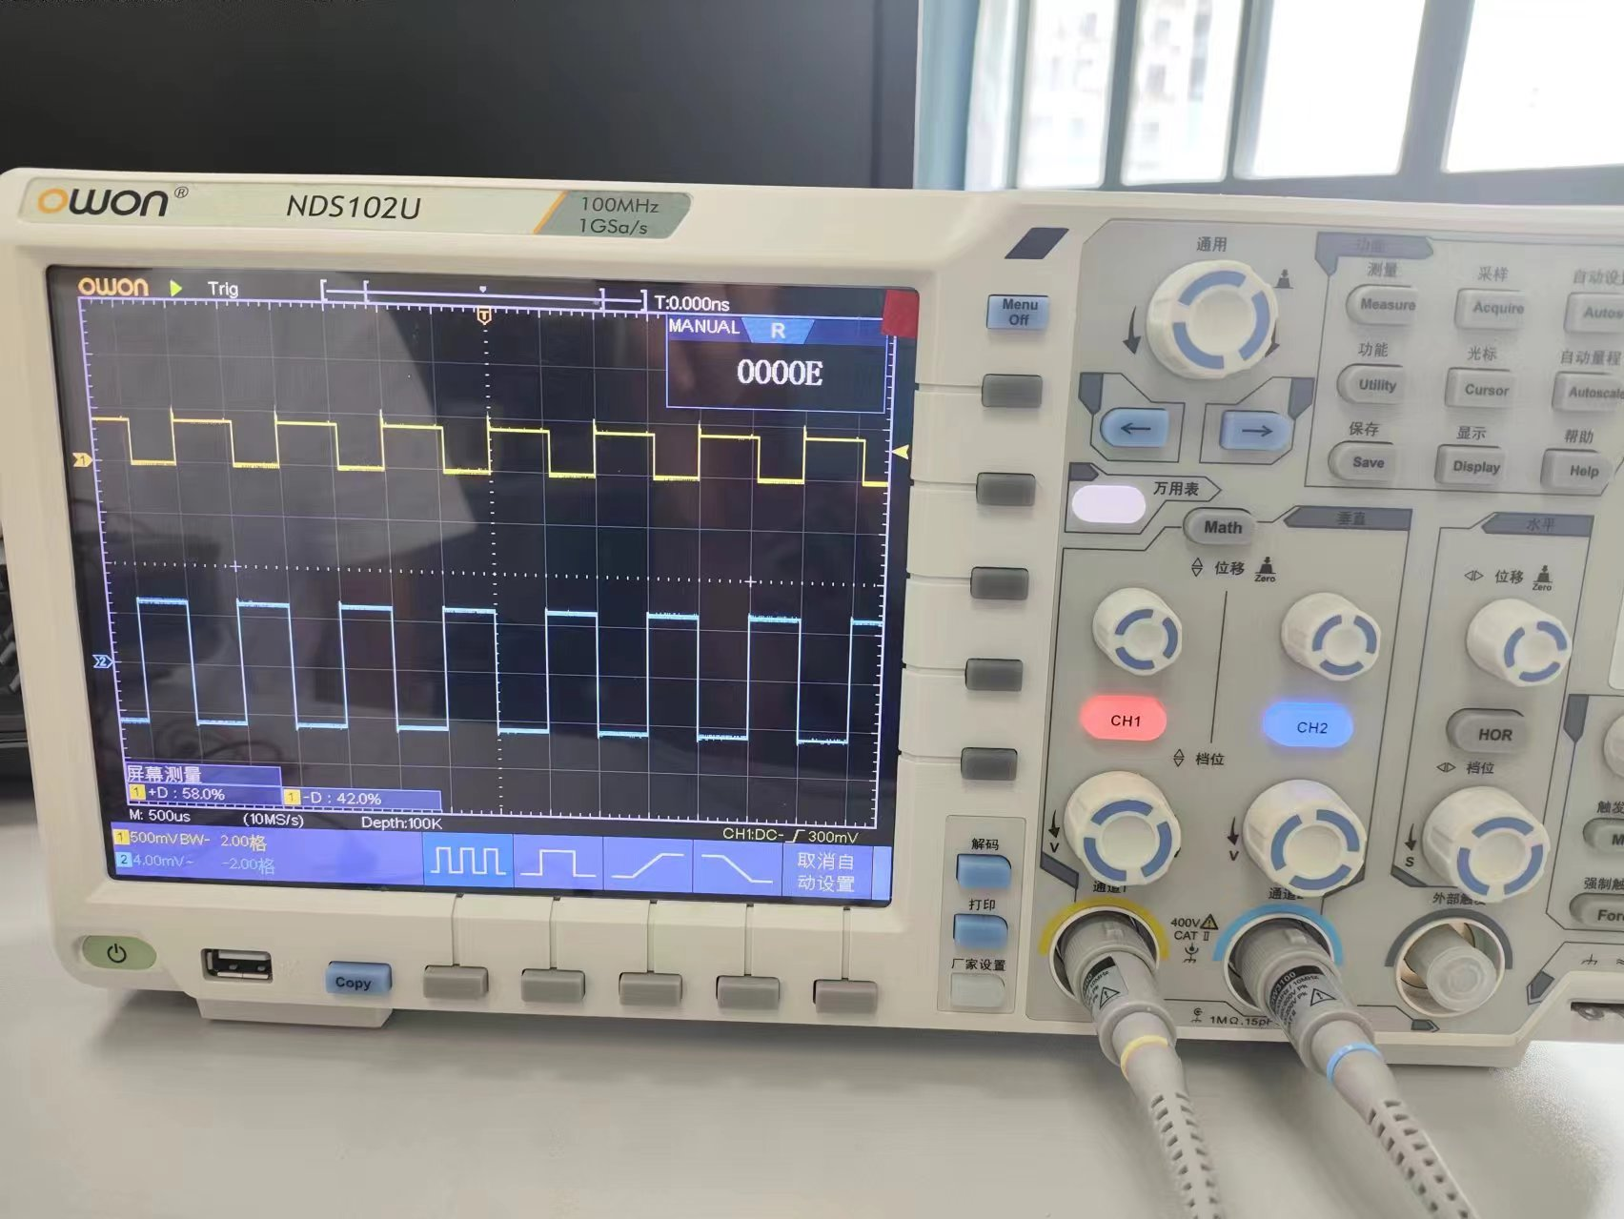
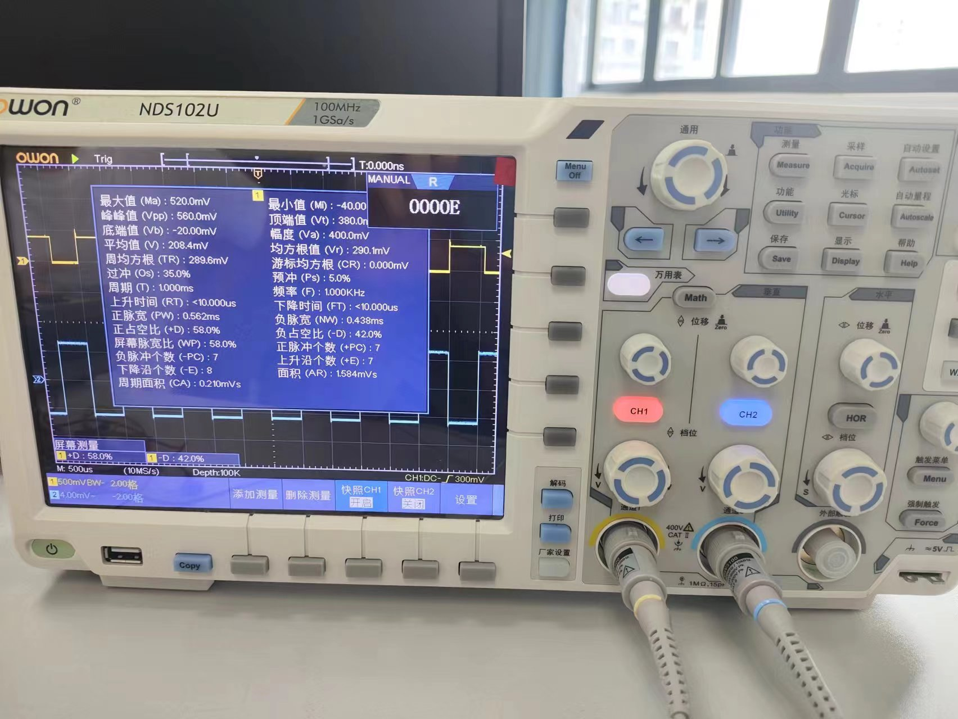

4 实验结论：
- 本次实验使用555定时器制作了单稳态触发器。
- 可以利用555定时器制作其他典型电路。

5.心得体会：
通过本次实验，我实现了单稳态触发器，更深一步地了解了555定时器的构造，对其中的原理有了进一步的认识，同时在实验的整个完成过程也锻炼了我的思维，我更加地体会到逻辑元件的奥秘。

指导教师批阅意见：

成绩评定：

指导教师签字：
年 月 日
备注：
注：1、报告内的项目或内容设置，可根据实际情况加以调整和补充。
2、教师批改学生实验报告时间应在学生提交实验报告时间后10日内。

